LAPORAN PRAKTIKUM MOBILE PROGRAMMING
MODUL 2



Nama : Erai Bagusalim
NIM : 240605110088
Kelas : Mobile Programming Practicum A
Tanggal : 3 September 2026

JURUSAN TEKNIK INFORMATIKA
FAKULTAS SAINS DAN TEKNOLOGI
UNIVERSITAS ISLAM NEGERI MAULANA MALIK IBRAHIM MALANG
GANJIL 2026/2027
I. Tujuan
- Memahami konsep widget Row dan Column dalam Flutter.
- Membuat dan menggunakan widget kustom (custom widget).
- Mengatur tata letak widget secara horizontal dan vertikal.
- Menampilkan widget menggunakan properti visual seperti warna, border, dan icon.
II. Langkah Kerja
- Membuat Project Baru
Menginisiasi proyek Flutter bernama row_and_column dan mengubah properti title pada antarmuka dasar.
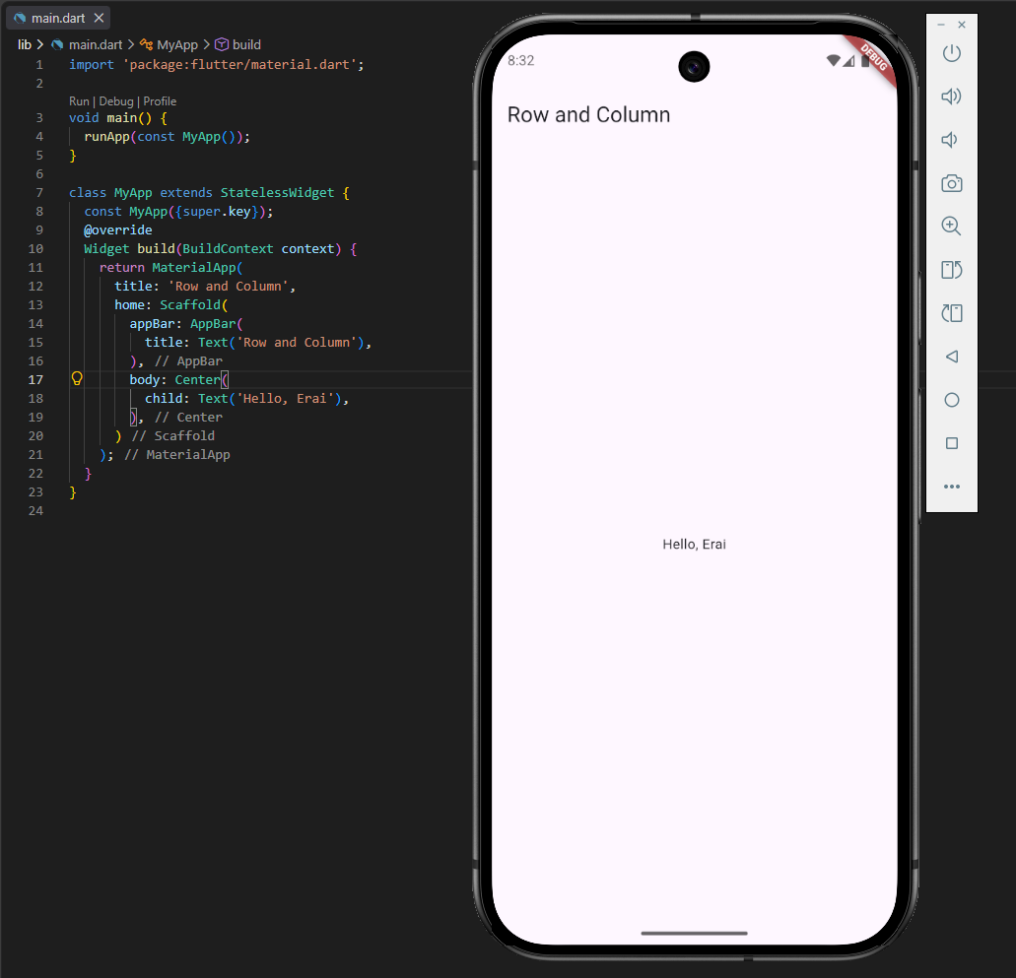

- Menambahkan kode row, column serta Widget kustom.
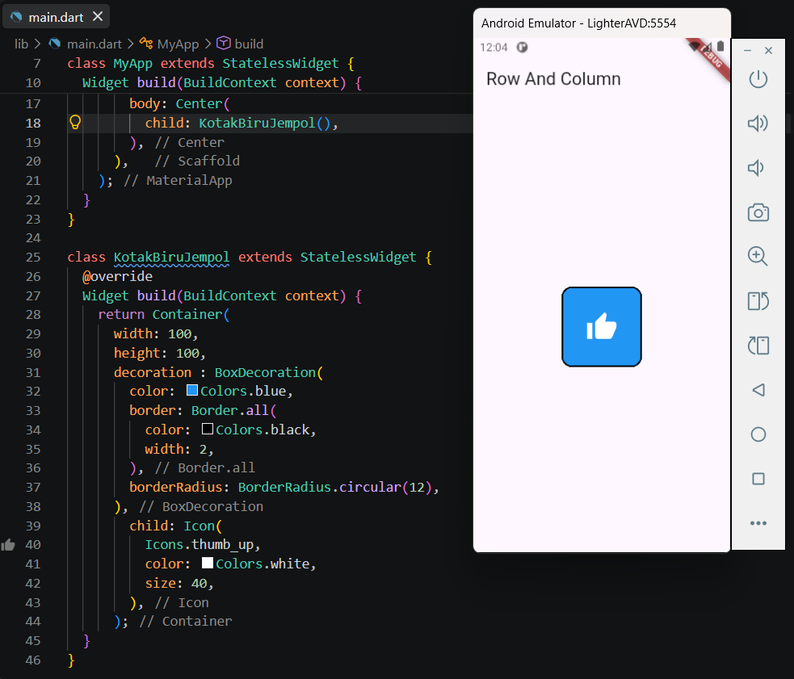
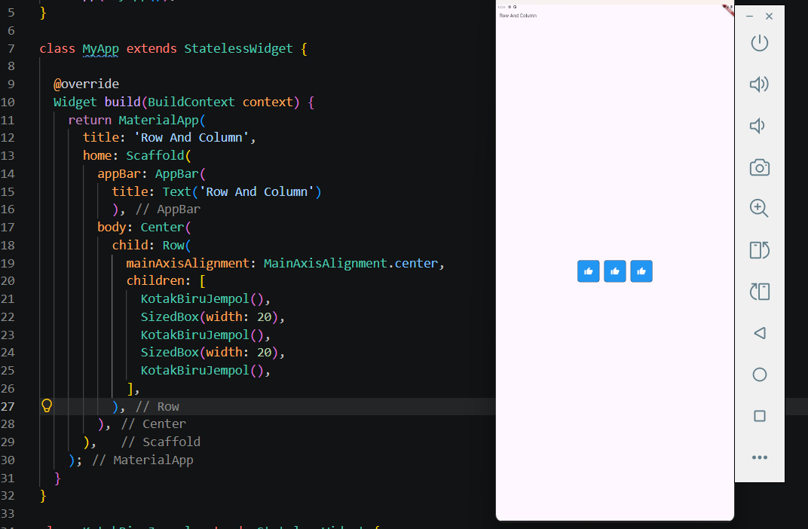
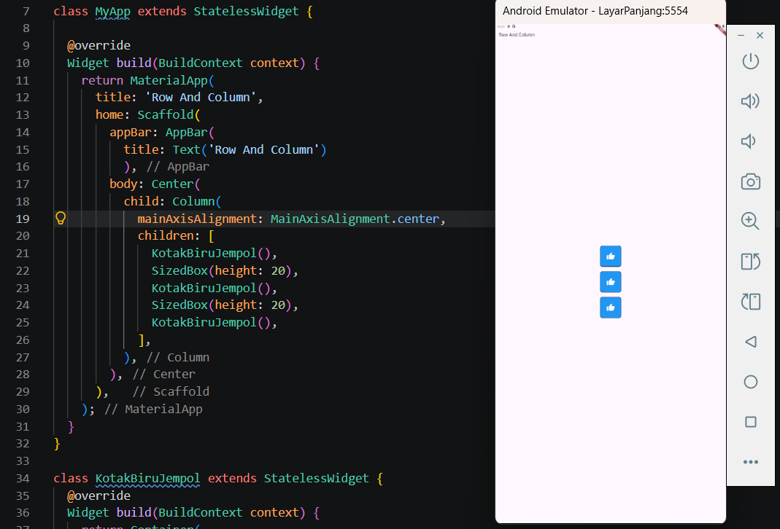
- Merancang class KotakBiruJempol berbasis StatelessWidget yang memanfaatkan Container dengan spesifikasi ukuran, warna biru, border, border radius, serta icon.
- Menempatkan tiga buah widget KotakBiruJempol di dalam widget Row dengan pemisah SizedBox untuk menyusunnya secara mendatar dari kiri ke kanan.
- Mengganti Row menjadi Column untuk mengubah susunan tata letak ketiga kotak tersebut menjadi vertikal dari atas ke bawah.
- Menjalankan aplikasi pada emulator atau smartphone.

III. Screenshot Hasil
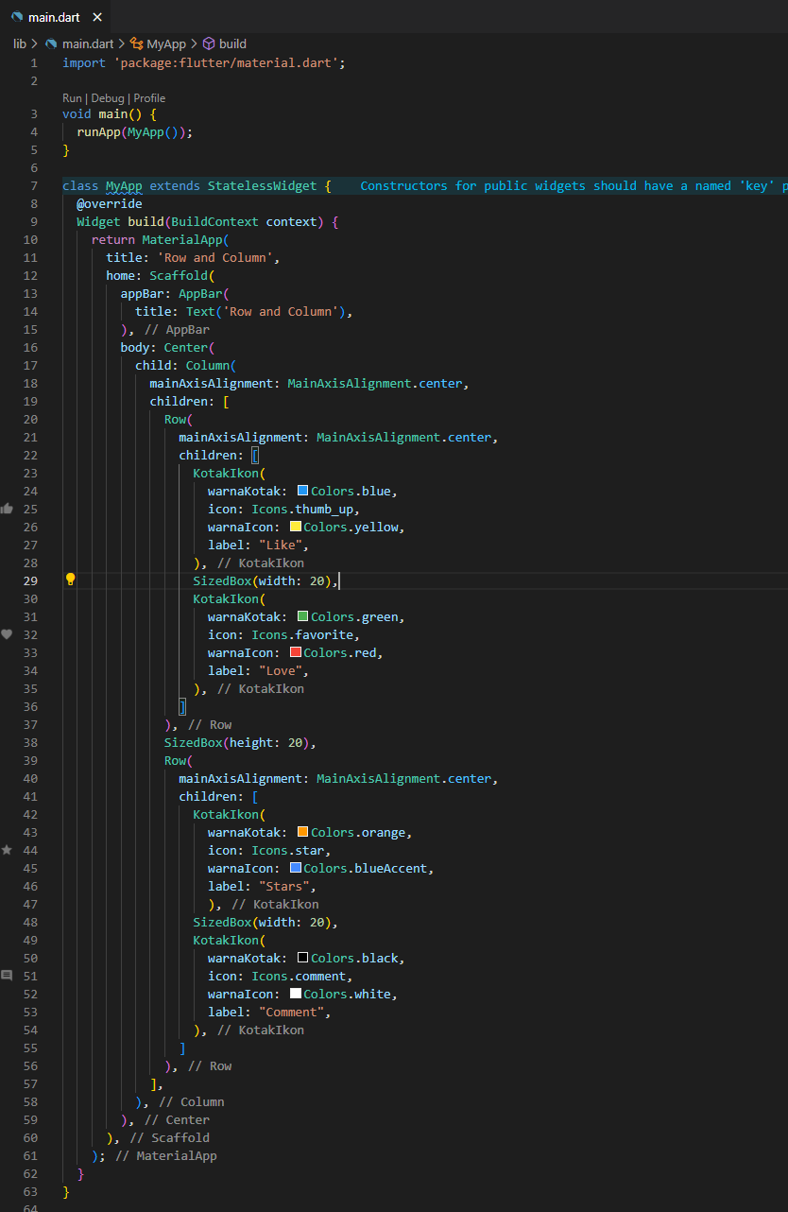
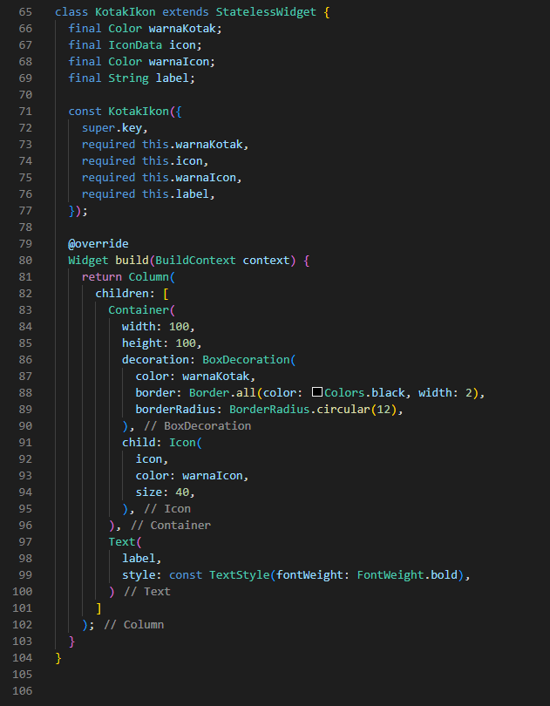
- Kode Program

- Penjelasan Kode Program
Pada modul ini dipelajari konsep dasar mengenai penggunaan widget Row dan Column dalam Flutter. Kedua widget tersebut berperan penting dalam penyusunan tata letak antarmuka aplikasi. Widget Row digunakan untuk menampilkan elemen secara horizontal atau sejajar ke samping, sedangkan Column digunakan untuk menata elemen secara vertikal atau ke bawah. Dengan memanfaatkan kombinasi keduanya, pengembang dapat membentuk struktur tampilan yang lebih kompleks dan fleksibel. Selain itu, modul ini juga membahas tentang pembuatan custom widget yang bermanfaat untuk membuat kode program lebih rapi, mudah dipahami, serta dapat digunakan kembali pada bagian lain aplikasi. Dalam penerapannya, properti tata letak seperti mainAxisAlignment dan crossAxisAlignment dapat digunakan untuk mengatur posisi widget sesuai kebutuhan. Tidak hanya itu, penambahan properti visual seperti warna, border, dan icon juga menjadi bagian penting karena mampu memberikan daya tarik sekaligus meningkatkan pengalaman pengguna. Setelah tahap implementasi selesai, aplikasi kemudian diuji menggunakan emulator maupun perangkat smartphone agar hasil tata letak dapat terlihat secara langsung dan sesuai dengan rancangan yang diharapkan.
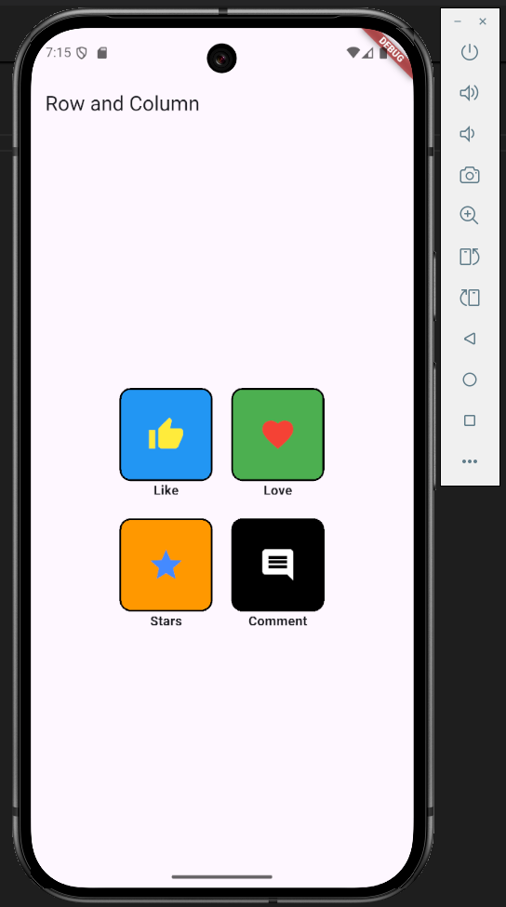
- Output

IV. Kesimpulan
Dari modul ini dapat disimpulkan bahwa penggunaan Row dan Column merupakan dasar utama dalam penyusunan tampilan antarmuka di Flutter. Kombinasi keduanya memungkinkan pengembang membangun desain aplikasi yang lebih kompleks dengan tetap menjaga kerapian kode melalui pembuatan custom widget. Penambahan properti visual mampu memberikan nilai estetika dan kenyamanan bagi pengguna, sementara pengujian pada emulator atau perangkat nyata menjadi langkah penting untuk memastikan tampilan berjalan sesuai dengan harapan.

